附件3：

2026年“优尔特杯”特种设备检验检测行业无损检测技能竞赛

射线底片评定相关要求说明

1 适用范围
本文件规定了竞赛用射线评片软件，以及缺陷的定性、定位、定量等内容，适用于 2026年特种设备检验检测行业无损检测技能竞赛射线底片评定项目。
2 编制依据
NB/T47013.2-2015 承压设备无损检测 第2部分：射线检测
3 竞赛技术说明
3.1 竞赛方式
本次竞赛射线底片评定对象为射线照相底片扫描图像，阅图软件采用协会网站公布的软件进行，软件界面如 图1 所示。
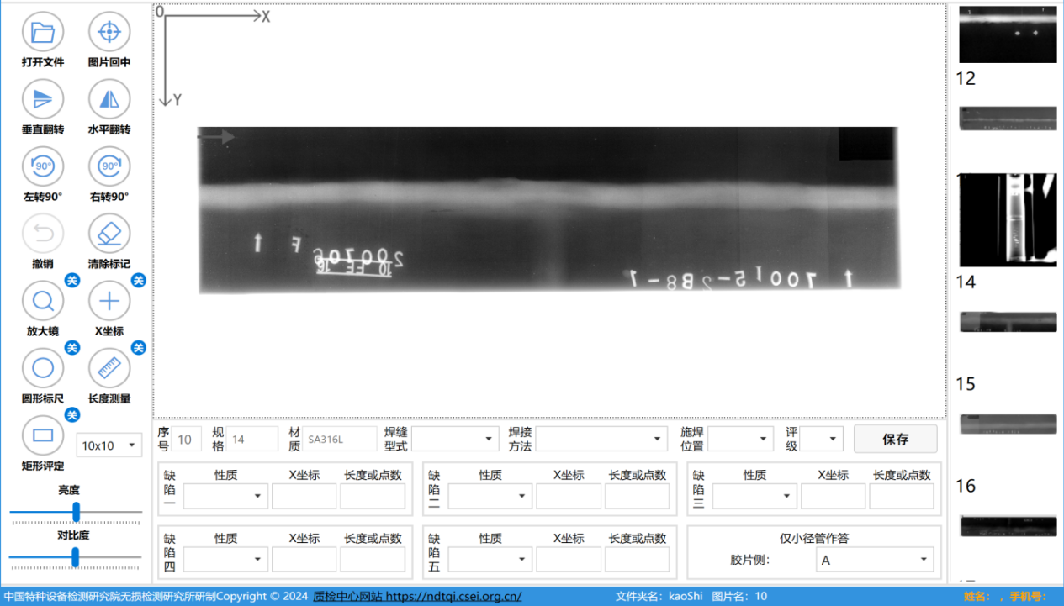
图 1 软件图像评定界面示例
3.2 评定数量
每位选手按照 NB/T47013.2-2015 标准评定20幅图像（20张扫描底片）， 编号为 01～20 号。答题栏中已预先标注了序号、规格及材质（如图2 所示），每幅图像左上角的“→”符号，以此作为基准评定方向。

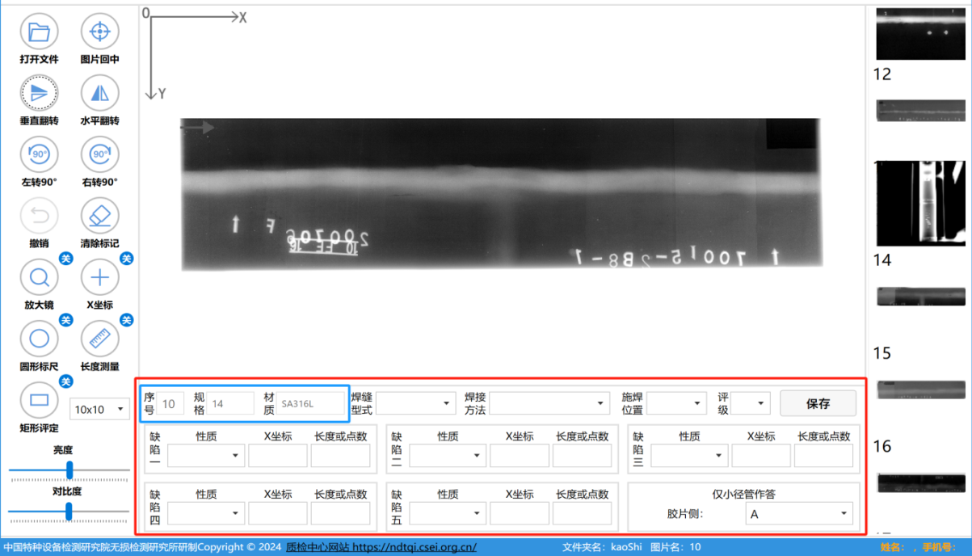
图2 底片图像示例
3.3 评定结果记录
每张底片的评定结果应记录在图3红框中，填写完单个或所有缺陷的相关信息，点击“保存”按钮。
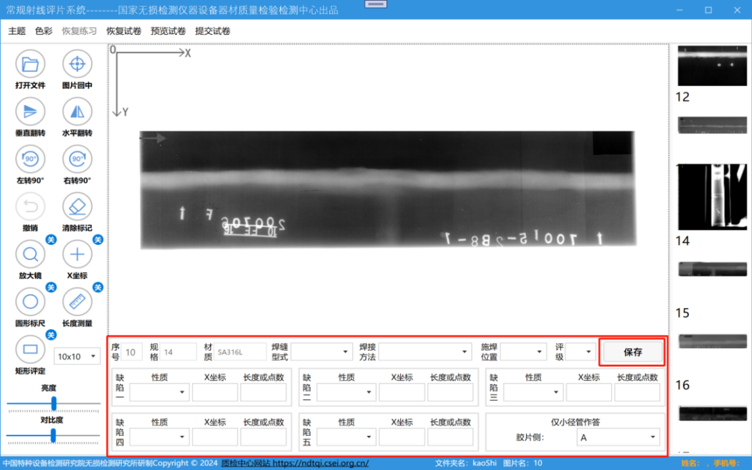
图3 底片评定表示例
3.4 评定时间
底片图像评定时间 60 分钟。
3.5 图像评定要求
3.5.1 底片评定范围的确定
一般情况下，底片左右两端各扣除 10mm，其余均属于评定长度范围。如在评定范围内的缺陷（或评定框）如延伸到片端 10mm 内，其测量也应包含片端 10mm 内的缺陷数量和尺寸；焊缝影像加上焊缝两侧的热影响区均属于底片评定范围的宽度，如果不能识别焊缝余高，底片整个图像应考虑作为有效评定区。底片评定范围如 图4 所示。
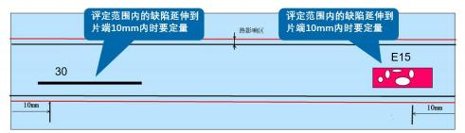
图4 底片评定范围示例
3.5.2 缺陷的定性、定量及定位
3.5.2.1 定性
本次竞赛的缺陷性质可直接从软件中选择，如图5所示。对列表中未列出的缺陷类型，选择“其他”。如一张影像中存在两处或两处以上的缺陷时，应在“缺陷二”、“缺陷三”……中依此填写缺陷信息。缺陷填写顺序不做规定，可任意填写。
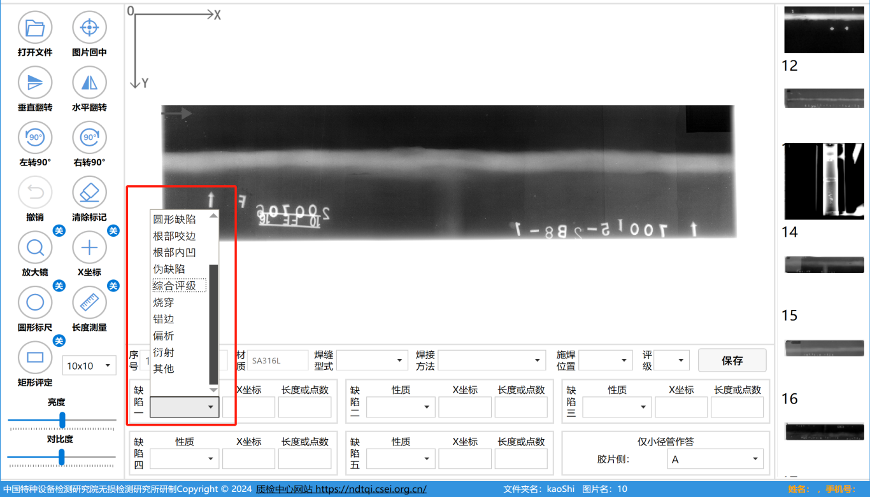
图5 缺陷定性示例
3.5.2.2 定量
缺陷的尺寸（长度或点数）应填写在图6中红框位置。
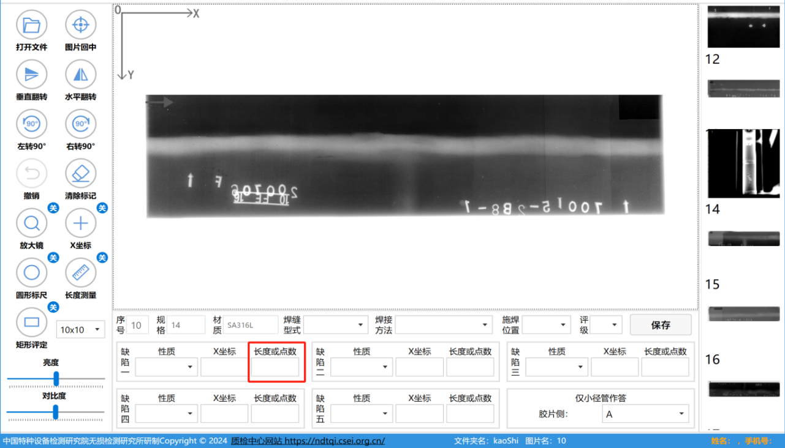
图6 缺陷定量示例
当底片存在2个及以上的缺陷时，应分别评定，如 图7 所示。
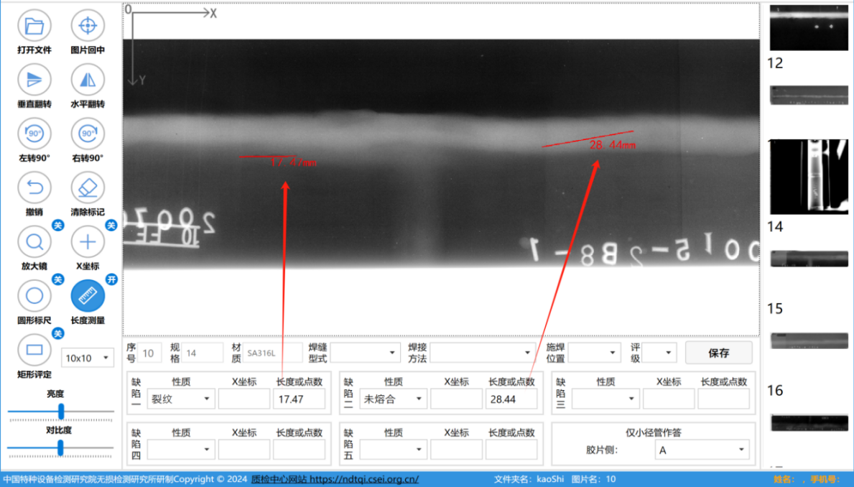
图7 多种缺陷评定示例
当底片上存在多处圆形缺陷而无其它缺陷时只需按标准规定找出其最严重部位的数量。圆形缺陷的黑度（灰度）不作为本次竞赛评级的依据。
3.5.2.3 定位
在底片图像上标示缺陷位置时，先点击左侧工具栏“X坐标”，然后鼠标左键点击缺陷的最左侧位置后，将软件自动显示的数值，填入缺陷X坐标处，如图8所示：
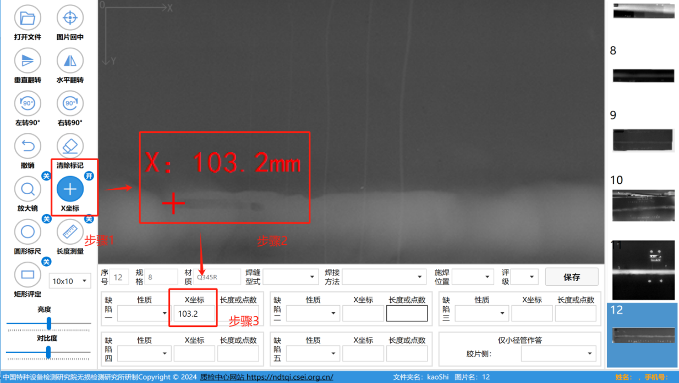
图8 缺陷定位示例
备注：（1）不必考虑底片图像上“中心箭头”或“搭接标记”；（2）不必考虑T字焊缝相对位置。
3.5.2.4 综合评级
圆形缺陷评定区同时存在圆形缺陷和条形缺陷，需综合评级，评定方法如下：
（1）应在综合评定的缺陷上加评定框如图9所示。点击左侧矩形评定工具并选择相应尺寸的评定框，移动鼠标在需要画框的地方单击鼠标左键，该评定框就固定在鼠标位置。
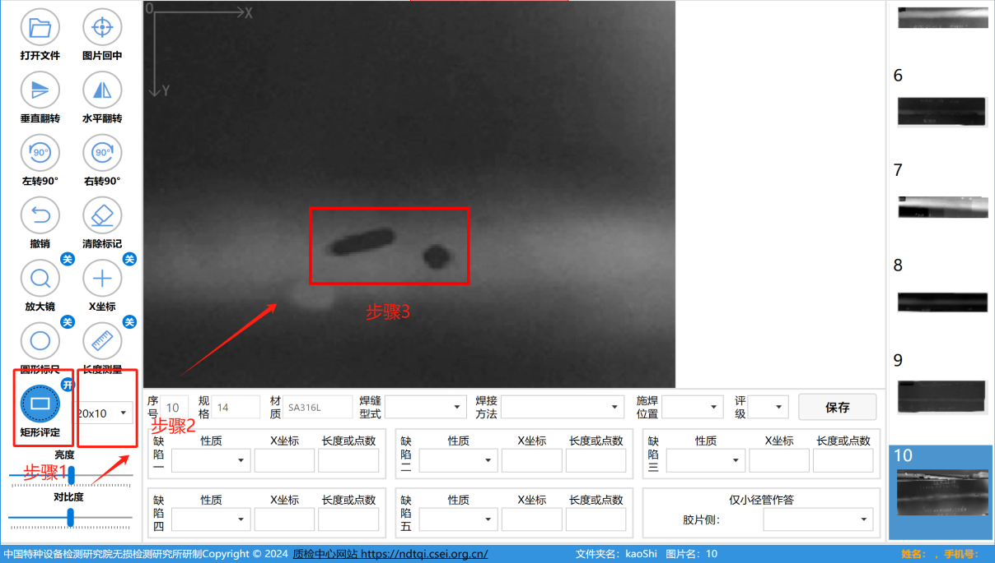
图9 综合评级添加评定框示例
（2）点击左侧X坐标工具，在缺陷最左侧点击鼠标左键获取X坐标填入，如图10所示。
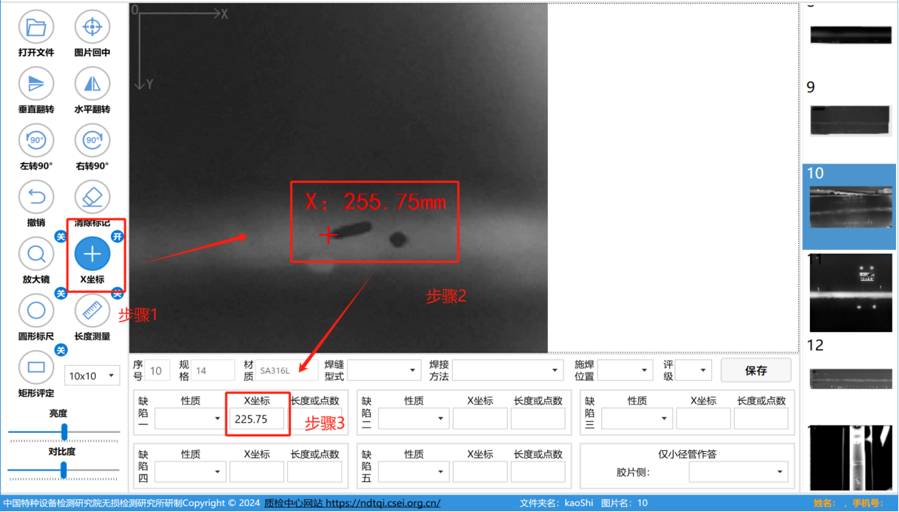
图 10综合评级X坐标填写示例
（3）分别测量条形缺陷的长度（如图11）和圆形缺陷的点数（如图12），并用“,”号分隔。
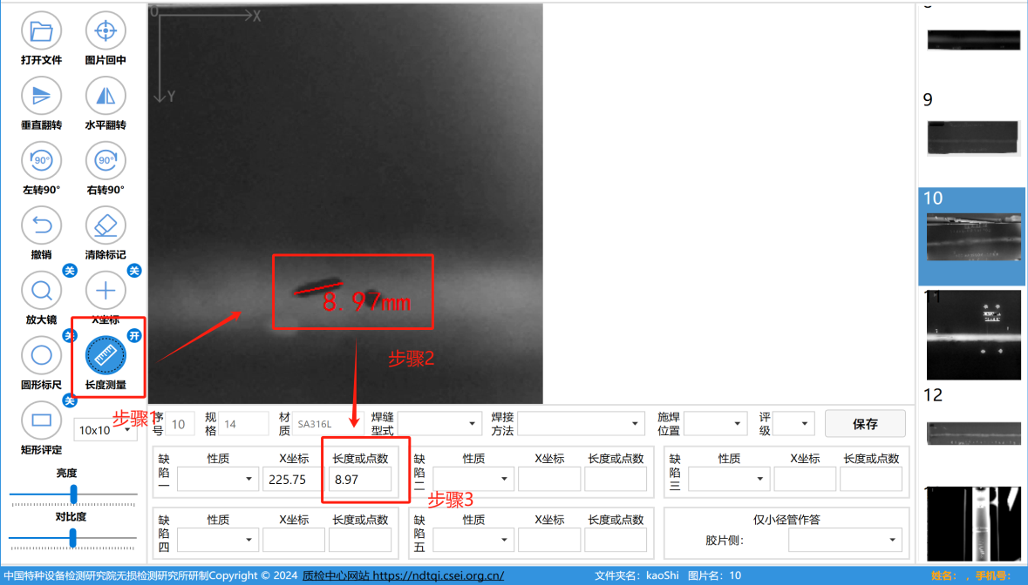
图 1 1综合评级长度测量填写示例

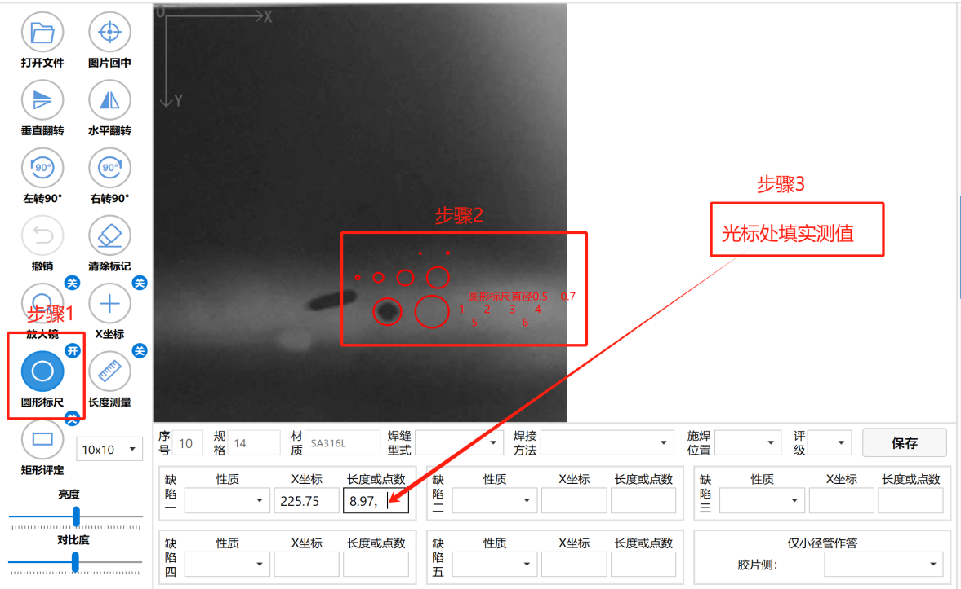
图 12综合评级圆形缺陷测量填写示例
（4）在定性下拉框中选择综合评级如图13所示。

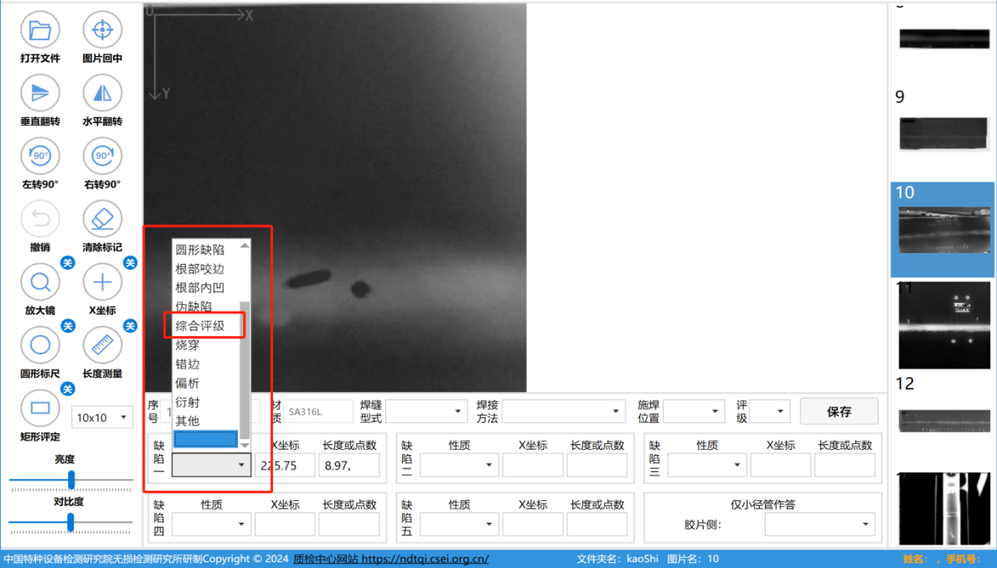
图 13综合评级定性选择示例
3.5. 缺陷的评级
缺陷评级按 NB/T 47013.2-2015 标准规定进行评级。小径管底片按第7章进行评定，其他按第6章进行评定。
对于厚板焊缝存在条形缺陷组时，均以底片长度为12T进行评级。
小径管根部咬边和根部内凹均按长度评级，当缺陷最大总长大于 30% 的焊缝总长度时均评为 IV 级，且在备注栏注明“缺陷总长＞ 30%焊缝总长”。
3.5.4 小径管评定的特殊要求
对于未焊透、根部内凹和内咬边其深度在评定时不予以考虑。
双壁双影椭圆成像，应根据影像信息，在 图14 红框下拉表中选择胶片侧位置。
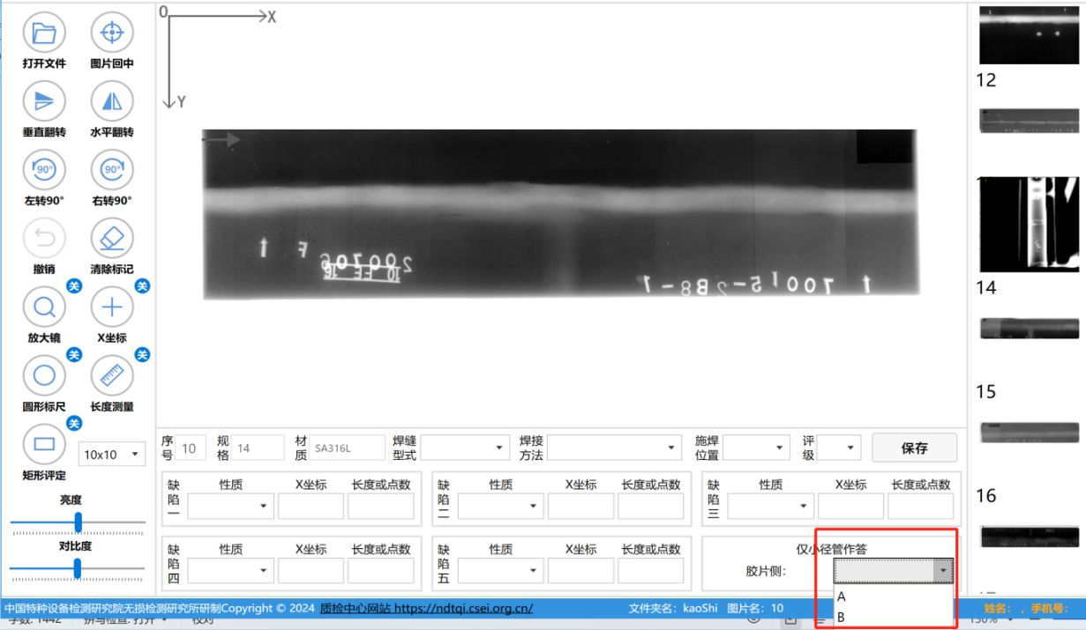
图 14椭圆成像标识示例

